附件2
第八届中华经典诵写讲大赛
“诵读中国”经典诵读大赛（天津科技大学赛区）
比赛方案

诵读古今经典，弘扬中国精神。为深化全民阅读活动开展，引领社会大众亲近中华经典，传承弘扬中华优秀文化，齐心共书强国新篇章，天津市教育科学研究院及市教委、市语委组织开展“诵读中国”经典诵读大赛（以下简称诵读大赛），天津科技大学赛区方案如下：
一、参赛对象与组别
参赛对象为大学生组（含研究生）、留学生组（在华留学生）、教师组共三个组别。每组可个人参赛，也可2人（含）以上组成团队参赛。团队参赛过程中人员不得替换、增加。
拟参赛人员可浏览大赛官网（https://c.jdsxj.eduyun.cn/）、中华经典诵读工程微信公众号（zhjdsdgc），抖音号、视频号和中国语言文字学习强国号等获取大赛相关信息，了解大赛，参考学习，做好参赛作品的准备工作。
二、参赛要求
（一）内容要求
我国古代、近现代、当代有社会影响力和典范价值的体现中华优秀文化的经典诗词、文章和优秀图书内容节选，以及各级非物质文化遗产代表性项目名录中的民间文学类项目。
当代作品应已正式出版或由省级以上广播电视等主流媒体公开发布或发表，出版、发表时间至少2年以上，并被广泛传播。中小学生(含中职)参赛者可优先从统编语文教材中选择作品。
诵读文本主体前后可根据需要增加总计不超过200字的过渡语(计入总时长)。改编、网络以及自创文本不在征集之列。
(二)形式要求
参赛作品要求为2026年新创作录制的视频，高清1920*1080横屏拍摄，格式为MP4，长度为 3-6分钟，大小不超过 700MB，图像、声音清晰，不抖动、无噪音。视频作品必须同期录音，不得后期配音、修音。录制仅限一个场地，不得切换多个场地。
视频开头以文字方式（建议使用方正字库字体或其他有版权的字体）展示作品名称、原文作者、参赛组别，视频中不得出现参赛者姓名、学校、指导教师及所在地等信息；不得使用未经肖像权人同意的肖像，不得使用未经授权的图片、视频和音频，且应使用正确表示国家版图的地图，不得出现与诵读大赛无关的条幅、角标等。
(三)其他要求
作品需使用普通话，在以诵读为主的基础上，作品可适当借助吟诵、音乐、服装等手段融合展现诵读内容。鼓励以团队形式诵读，团队人数不超过 20 人。
每人最多可参与个人和团队诵读作品各1个，参赛者仅限诵读人员，伴奏、摄像等人员均不作为参赛者。每个作品指导教师不超过2人，同一作品的参赛者不得同时署名该作品的指导教师。
参赛者应使用规范汉字准确填写姓名、作品名称、所在单位或学校等信息。作品上传时间截止后，相关信息不得更改。
三、赛程安排
（一）初赛（2026年6月）
（1）参赛资格
首先确定获得参赛资格。拟参赛者需于6月18日24:00前登录大赛官网（https://jdsxj.eduyun.cn）参加语言文字知识及诵读常识测评，测评可多次进行，系统确定最高分为最终成绩（测评成绩不计入复赛），60分以上为测评合格，合格者方可获得参赛资格。
（2）作品评选
天津科技大学将对本校大学生组（含研究生）、留学生组、教师组参赛作品进行评选打磨推荐。高等院校总推荐作品不得超过三件，同一组别中的被推荐作品不超过 2 件，每个参赛者被推荐作品限 1 件。
全体师生按照通知积极申报并提交作品，并将作品+测评分数截图+参赛报名表以压缩包的形式于2026年6月20日22：00前发送至天津科技大学晟文协会邮箱：tkdshengwenxiehui@126.com。压缩包需命名为：诵读大赛+学号+姓名+作品名称+联系方式；作品需命名为：诵读大赛+学号+姓名+作品名称+联系方式；分数截图需命名为：诵读大赛+学号+姓名+分数截图+联系方式；参赛报名表需命名为：诵读大赛+学号+姓名+报名表+联系方式。报名表见附件。
（二）复赛：2026年6月25日前
市教委、市语委组织对各区推荐的视频作品进行评审，评选出市级一、二、三等奖，同时推荐一等奖作品参加全国决赛。校赛被推荐选手在规定时间内登录大赛官网上传视频作品。
四、联系方式
请加入微信群，备注为：赛道+学号+姓名。有疑问可在群内提问。QQ群为备用群，如果出现微信群满的情况将会启用，群内消息均为同步。
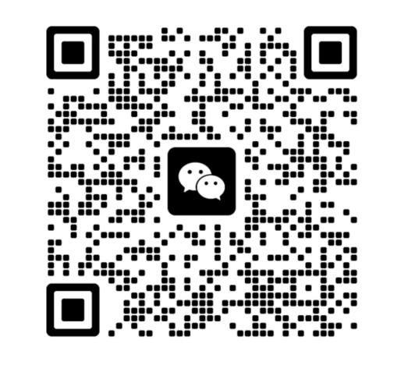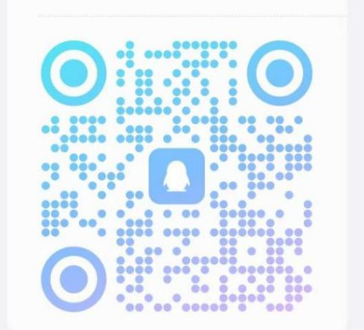
QQ备用参赛群
微信参赛群

天津科技大学教务处 天津科技大学文法学院
2026年6月10日

